
【本周快报】
商品房成交 | 住宅类 |  |  | 非住宅类
（10.7-10.13） | 本周 | 变化量 | 变化幅度（%） | 本周 | 变化量 | 变化幅度（%）
成交套数 | 2085 | 998↑ | 91.81↑ | 390 | 190↑ | 95.00↑
成交面积 | 234353.28 | 110173.12↑ | 88.72↑ | 34244.13 | 24281.85↑ | 243.74↑

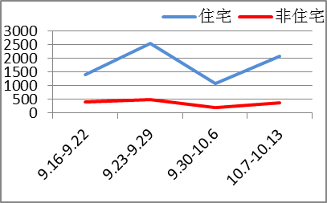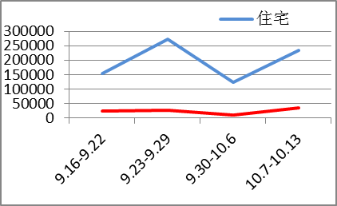
商品房成交套数趋势图 商品房成交面积趋势图
2013.10.7-10.13：从七日成交走势图可以看出，上半周苏州住宅成交呈直线爬坡式上涨，在10月10日达到顶峰412套，之后短暂回落，随即再度攀升突破300套。节后楼市显现了快速的反弹爆发力，9月底入市新盘迎来集中签约潮，推动成交不断上扬。
二手房成交  （10.7-10.13） | 本周 | 变化量 | 变化幅度（%）
成交套数 | 753 | 662↑ | 727.47↑
成交面积 | 77712.77 | 69471.67↑ | 842.99↑
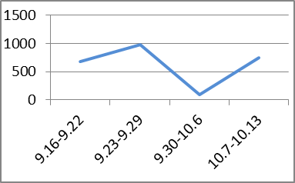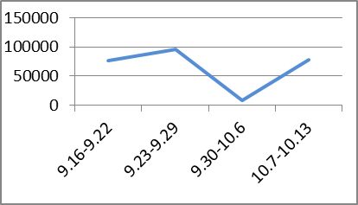
二手房成交套数趋势图 二手房成交面积趋势图
2013.10.7-10.13：“银十”第二周，苏州二手房市场一反首周低迷的成交局面，成交量显著回升，市场表现稳定，“银十”有起色。虽然商贷放宽困难，但公积金贷款及组合贷款还是很顺利，刚需族购房热情不减。

【新增批售】
新增预售许可 | 住宅 |  | 非住宅 |  | 合计
（10.7-10.13） | 本周 | 变化幅度  （%） | 本周 | 变化幅度  （%） | 本周 | 变化幅度  （%）
建筑面积 | 32234.4 | 27.36↓ | 52580.07 | 18.48↑ | 84814.47 | 91.12↑
套数 | 360 | 4.76↓ | 481 | 27.25↑ | 841 | 122.49↑

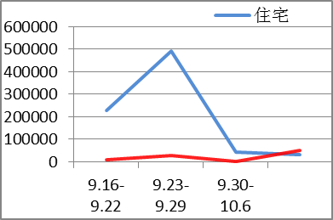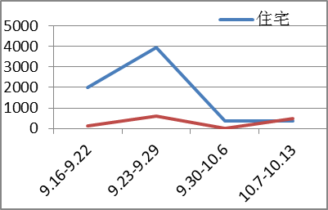
新增预售面积趋势图 新增预售套数趋势图
2013.10.7-10.13：上周新增供应量创新低，仅1盘新拿预售证，共约3.22万方新增供应量入市。上周开盘市场依然延续着假期的冷清，仅景悦星湖最后一幢小高层房源加推，仅40套推量，房源面积为107、133平米。10月前两周开盘市场休憩调整，预计10月楼市重新上演“前缓后急”的推盘节奏。
售房单位名称 | 商品房名称 | 预售总量 |  | 住宅 |  | 非住宅
售房单位名称 | 商品房名称 | 面积  (平方米) | 套数  (套) | 面积  (平方米) | 套数  （套） | 面积  (平方米) | 套数  （套）
苏州市凯富房地产开发有限公司 | 瑜翠花园 | 32234.4 | 360 | 32234.4 | 360 | 0 | 0
苏州市中天置业有限公司 | 时尚四季商业广场 | 52580.07 | 481 | 0 | 0 | 52580.07 | 481

【本周地产信息】

◎ 中国相关研究机构发布的最新报告显示，今年前三季度，全国主要城市新房和二手房价格继续上涨，成交量创近四年同期最高，土地市场持续火热，企业拿地金额已超去年全年水平。报告预计，四季度供应高峰和企业加快推盘将促进成交量继续增长，供求矛盾突出的热点城市房价上行压力依旧突出，但全国整体涨幅将趋于平稳。

◎ 截至9月底，全国新开工城镇保障性安居工程620万套，基本建成410万套，分别达到年度目标任务的98%和87%，完成投资8200亿元。这是记者11日从住房城乡建设部获悉的。今年以来，保障性安居工程建设取得积极进展，但一些地方仍然存在资金落实不到位、配套设施建设滞后、分配管理不规范等问题。

◎ 国家信息中心宏观经济形势课题组8日发布报告，报告认为，基建项目资金来源趋紧、前期房地产新开工面积以及土地购置面积增速大幅下滑、产能过剩化解缓慢抑制制造业复苏以及上年同期高基数等因素制约经济回升势头。房地产市场上，则开始显示分化趋势，一二线城市房价上涨势头强劲，而大部分三四线城市房价则呈现出颓势，房地产投资呈放缓态势。

◎ 在江苏，泰州、苏州等多个地区已陆续收紧公积金贷款，或者是延长办理周期，一些地区的公积金出现了年度“赤字”。“公积金也闹起了‘钱荒’？”类似的焦虑情绪引发了连锁反应。8月底，济南引发“挤提”风潮，最多时一天约有1500人涌向济南公积金大厅。
【点评】楼市火爆导致刚需恐慌性购房，在短时间内集中了大量的公积金贷款需求，则显示为公积金‘入不敷出’。这一冷一热，正反映了现存公积金制度存贷不畅的弊端。由于公积金贷款供求矛盾异常突出，部分城市已采取降低贷款最高额度、“公转商”贴息贷款等方式减轻公积金资金压力。

◎ 10月下半月园区开盘楼盘达到10个，其中不乏朗诗未来街区、置地悦湖等热门楼盘。同时，这也可能是园区楼盘2013年最后一场密集开盘。

◎ 12日上午，苏州太湖国家旅游度假区重大旅游、基础设施项目集中开工仪式在太湖大桥一号桥堍举行。包括太湖大桥“姊妹桥”、渔洋山隧道、度假区环太湖公路等在内的19个项目集中开工，涉及总投资154.9亿元。这些项目的建成，将撑起吴中环太湖地区新一轮大发展的骨架，增强当地旅游产业发展后劲。

◎ 正因轨道交通4号线施工变得破损污损的人民路，即将迎来“涅槃重生”。12日，苏州召开人民路地块开发和立面整治工作动员会，人民路综合整治提升工程规划方案出炉。今后，苏城第一路——人民路将成为苏州的交通轴线、文化长廊和景观大道。

◎ 国庆黄金周期间，多地房地产市场量价齐升，市场上演抢房大战。从现阶段来看，至少有超过10个城市房价上涨幅度已超过调控目标。房地产市场的火热已受到中央部门关注。据悉，住建部继约谈房价上涨过高城市后，将于长假过后，与国家工商总局成立督查组，对地方房地产市场的违法行为进行调研督导，而“国五条”执行则是核查的重要内容。
【点评】新一届政府正越来越倾向于使用更加市场化的方式，因此，四季度类似年初国五条这样的强制性行政调控出现的几率不大。但是考虑到长效机制不可能在短时间内建立，因此短期内以地方为主的局部性调整(例如房价控制目标)将难以避免。

◎ 近年来，苏州高新区的整体发展方向为“北扩西进”，基本与苏州整体的走势一样，浒墅关镇就是“北扩西进”的重点工程核心板块，其中浒墅关经济开发区将发展成为苏州高新区西北部的核心CBD繁华商业中心。近日，浒墅关开发区汇金广场亿盛购物中心的开业，将浒墅关开发区再次成为市场的重要关注点。
【点评】目前来说，这一新兴板块无非就是“旭辉”的天下，旭辉百合宫馆沾边，借CBD这股“势头”愈加发热；纯新盘旭辉悦庭独立坐享新北CBD，位于CBD核心地段，头顶、四周全是光环。据悉，旭辉百合宫馆目前首款6.9万起，旭辉悦庭将于年底前开盘，预计未来6-9月之内清盘。

◎ 在楼市火爆之际，刚刚进入四季度，受“银行季末钱紧，受信贷额度偏紧的影响”苏州的各大银行却是提前收紧或暂停住房个人贷款，放贷的速度也明显放缓。目前仅有江苏银行对合作的一些楼盘首套房利率95折优惠，更多的银行目前已经执行首套房基准利率，甚至大部分在基准利率上至少5%的上浮，个别的银行甚至停贷了首套房。而从房贷速度来看，各家银行松紧不一，并表示由于额度收紧，已经不能给出具体放贷时间，放贷时间无限制延长。
【点评】按照惯例，银行信贷政策年初会相对宽松，越往后只能是越紧。购房者选到心仪楼盘，申请银行贷款趁早为好。

【本周地产点评】

著名经济学家马光远
今年我觉得做得最正确的一件事情，就是全国性的城镇化规划没有如期出台，如果今年出台了，会犯很大的错误。我们还没有研究清楚城镇化是什么。我们最可能走的道路，就是跟日本差不多的。

房地产专家陈宝存
房地产调控除了加剧目前供需矛盾，本身没有起到任何实际作用。而投资者的不减反增，也正是因为经历了多年的调控之后，其效果已越来越不受信任。所以近期，顾云昌会长在谈到楼市调控时认为，不能再着眼于（压制）需求，而是应当加大供应，包括增加商品房、土地的供应量等。

中投顾问宏观经济研究员白朋鸣
本次住房公积金‘钱荒’问题根源在于银行资本不充足，住房公积金贷款利率对于银行来说收益是最低的。由于追求利益最大化，在资本有限的情况下，银行更倾向于选择回报率较高的贷款项目。

中央财经大学保险系主任郝演苏
我国房地产市场受到管理制度的约束太大，暂时无法稳定下来。而欧美的地产市场价格相对稳定，它们具备“以房养老”的政策土壤，而中国面临的不确定因素太多。房价的高度波动性是影响以房养老交易双方博弈的重要因素。如果房价上涨，扣除贷款额、各种费用后还有剩余，则剩余归借款人或其继承人。借款人可以充分享受房价上涨的好处。但是如果房价下跌，贷款额大于房价，金融机构面临的风险很大。

